Учитель: Бучарская Ольга Анатольевна
Район, школа: Кировский, МБОУ г. Астрахани «СОШ № 24»
Конспект урока: Русский язык
Тема урока: Учимся писать буквы согласных в корне слова.
Тип урока: Урок обобщения и систематизации предметных ЗУНов.
Учебное пособие, авторы, класс: Учебник «Русский язык», С. В. Иванов, А. О. Евдокимова и т. д., 2 класс.
Цель: Закрепление умения проверять парные по звонкости-глухости согласные в конце корня (слова), находить слова с данной орфограммой.
Задачи урока:
- Развивающие: Учить осуществлять контроль и давать оценку УД. Развивать речь, мышление.
- Образовательные: Повторение и обобщение знаний учащихся о способах проверки парных согласных в корне слов. Отработка способов проверки данной орфограммы.
- Воспитательные: Воспитывать любовь к русскому языку.
Планируемые результаты:
- Предметные: Знание орфограммы «Парные по звонкости-глухости согласные». Умение применять правило к ситуациям в практике. Знание алгоритма правописания.
- Личностные: Понимание того, что правильная речь есть показатель индивидуальной культуры человека.
- Метапредметные: Умение использовать язык с целью поиска необходимой информации в различных источниках для решения различных задач.
Оборудование: Презентация к уроку.
Содержание |  |  | Вопросы и задания, направленные на формирование универсальных учебных действий | УУД
Этапы урока | Деятельность учителя | Деятельность учащихся

Орг. момент. | Включение в деловой ритм. Устное сообщение учителя.  - Здравствуйте, ребята! Сейчас у нас урок русского языка. Посмотрите, какая сегодня хорошая погода, как нам улыбается солнышко. Давайте и мы улыбнемся друг другу, и тихо сядем.  - Представьте себе, что у вас в ладошках солнечный зайчик. Улыбнитесь ему и подарите кому-нибудь из класса своего солнечного друга. Пожелайте им удачи. | Готовятся к работе. |  | Личностные: самоопределение.  Коммуникативные: планирование учебного сотрудничества с учителем и сверстниками.
Формулировка темы и целей урока. | -Рассмотрите буквы и попробуйте назвать тему урока.  (« Парные звонкие и глухие согласные в корне слова»).  Слайд 1  — Какие звонкие и глухие согласные составляют пары?  - Соедините линиями парные согласные:  б – п, в – ф, г – к, д – т, з – с, ж – ш  Учитель:  — Какова же цель нашего урока? | Называют тему урока.  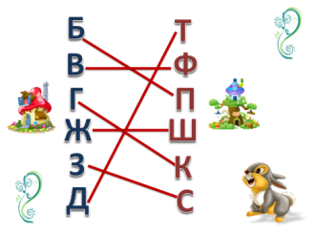  Высказывают предположения.  - Мы будем закреплять знания о правописании звонких и глухих согласных. | -Рассмотрите буквы и попробуйте назвать тему урока.  — Какие звонкие и глухие согласные составляют пары?  - Соедините линиями парные согласные: | Регулятивные: прогнозирование.  Познавательные: логические – анализ объектов с целью выявления признаков, формулирование цели.  Коммуникативные: планирование учебного сотрудничества с учителем и сверстниками
4. Минутка чистописания. | Организует выполнение задания в тетради.  - Чтобы парные согласные не разбежались мы свяжем их веревочкой. | Записывают в тетрадь письменные строчные согласные парами по звонкости – глухости. | Написание согласных парами по звонкости – глухости. | Регулятивные: целеполагание.
Словарная работа. | 5. Организует выполнение заданий.  а)а) Игра «Собери слово»  — Какие словарные слова с парными звонкими и глухими согласными вы знаете?  — Сегодня на уроке мы познакомимся с новым словарным словом. Слайд 2  Посмотрите на рисунок, найдите букву, с которой начинается  искомое слово, и направление для поиска остальных букв.  Отгадайте это слово (сапог)  б) Работа с лексическим значением слова.  Учитель:  — Что такое сапоги?  — Что ещё относится к обуви?  — В чём отличие сапог от туфель?. Слайд 3  — Из какого материала шьют сапоги?  — Дайте полное определение слову «сапоги».  Учитель: Слайд 4  — Слово «сапоги» - древнерусское слово. У учёных нет единого  мнения, от какого слова оно образовалось. Одни считают, что  от слова «соп», т.е. « печная труба», т.к. сапоги напоминают её  по форме. Другие учёные считают, что от слова «сапати», т.е. сопеть,  скрипеть, т.к. при ходьбе обувь обычно поскрипывает. Вторая  точка зрения считается более убедительной.  в) Работа со словом.  Учитель:  — Произнесите слово «сапоги» по слогам, определите ударный слог (третий).  — Напишите слово «сапоги» в тетрадь, поставьте ударение, подчеркните безударные гласные в слове.  — Запишите рядом это слово в единственном числе (сапог). Какая орфограмма появилась на конце слова?  - Как правильно нужно записать это слово?  - Как проверить?  г) Работа с фразеологическими оборотами. Слайд 5  Учитель:  — В левом столбике записаны фразеологические обороты  со словом «сапоги», а в правом – значения данных оборотов.  Соотнесите фразеологические обороты и их значения.  1. Сапоги каши просят. Похожие люди, особенно по их недостаткам.  2. Быть под сапогом. Продырявились, износились, требуют ремонта.  3. Два сапога пара. Заискивать, угодничать, унижаться.  4. Стлаться под сапогом. Быть в полном подчинении у кого-либо.  д) Составление предложения со словом «сапоги».  Выбор учителем предложения из нескольких предложений, составленных учащимися.  (Мама купила красивые сапоги.)  Учитель:  —Укажите части речи.  е) Работа с группой родственных слов. Слайд 9  Учитель:  — Составьте группу родственных слов с  корнем «сапог»- «сапож».  (сапог- сапожок, сапожник, сапожище...) | Отгадывают слово. (сапог)  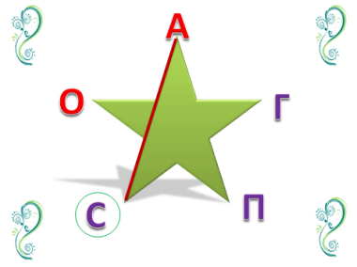  Отвечают на вопросы . Высказывают предположения.  -Это обувь.  (т - Туфли, кроссовки, ботинки, калоши.  (с - Сапоги высокие, а туфли низкие.  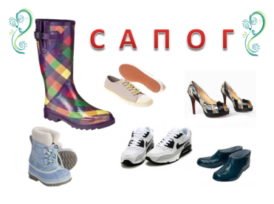  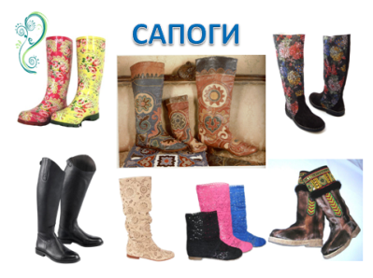  -Это высокая обувь из кожи, резины, других материалов.  Сапоги - сапог  - Парная согласная на конце слова.  Соотносят фразеологические обороты и их значение.  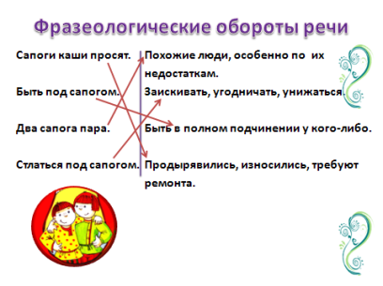  Составляют и записывают предложение в тетрадь.  Мама купила красивые сапоги.  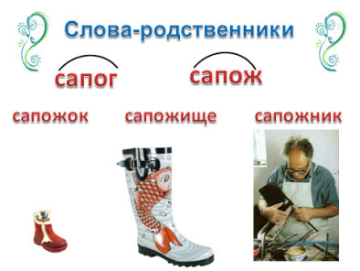 | ) Отгадывание слова.  б) Дайте определение слову «сапоги»  Какая орфограмма появилась на конце слова?  - Как правильно нужно записать это слово?  - Как проверить?  Соотнесите фразеологические обороты и их значения.  Составьте предложение со словом «сапоги». | Регулятивные: прогнозирование  Коммуникативные: сотрудничество в поиске и выборе информации.  Познавательные: логические – решение проблемы, построение логической цепи рассуждений, доказательство.  Познавательные: логические – решение проблемы, построение логической цепи рассуждений, доказательство, выдвижение гипотез и их обоснование.  Познавательные: логические – решение проблемы, построение логической цепи рассуждений, доказательство, выдвижение гипотез и их обоснование.  Познавательные: общеучебные.  Коммуникативные: умение с достаточной полнотой и точность выражать свои мысли.
6. Физминутка. | Учитель:  — Я буду называть слова. Если в слове есть парный согласный,  то хлопнете в ладоши, а если нет, то топнете ногой.  (Трава, зуб, суп, книга, школа, клуб, зима, мороз, земля, вода, сторож.) |  |  | Коммуникативные: планирование учебного сотрудничества с учителем и сверстниками
Систематизация и обобщение знаний учащихся. | Слайд 6  а) Организует выполнение задания  — Прочитайте слова. Спишите эти слова в тетрадь. Найдите и  подчеркните согласные буквы, которые при письме  нужно проверять.  Чашка, рыбка, коровка, берёзка, грядка, кружки, сказка.  — Как проверить парный согласный звук в корне слова?  б)Организует работу с правилом. Работа с правилом  Учебник с. 101  Парные согласные – самые опасные!  В корне ты их проверяй –  Рядом гласный подставляй! | Списывают слова в тетрадь. Подчёркивают «опасные» места.  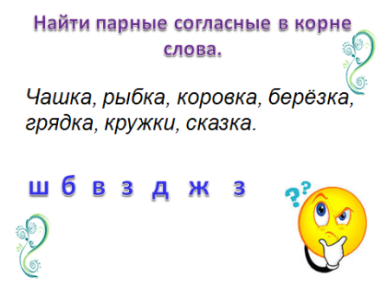  Читают и запоминают правило. | .  Спишите эти слова в тетрадь. Найдите и  подчеркните согласные буквы, которые при письме  нужно проверять.  — Как проверить парный согласный звук в корне слова?  Работа с правилом | Регулятивные: целеполагание, прогнозирование  Коммуникативные: планирование учебного сотрудничества.  Познавательные: общеучебные – самостоятельное создание алгоритма деятельности, осознанное построение речевого высказывания.  Личностные: осознание алгоритма учебного действия.
Самостоятельная работа | в)Организует выполнение самостоятельной работы. Выполнение упражнения с.101 №1  Организует взаимопроверку. | Выполняют самостоятельную работу.  Выполняют взаимопроверку. | Выполнение самостоятельной работы.  Взаимопроверка. | Личностные: самоопределение.  Познавательные: общеучебные – самостоятельное создание алгоритма деятельности.  Регулятивные: контроль, оценка, коррекция.  Коммуникативные: принимать на себя ответственность за результат своих действий.
Развитие речи. | Организует работу с пословицами.  Слайд 7  - Друг познаётся в беде.  - Важен не обед, а привет.  - Друга ищи, а найдёшь — береги.  Учитель:  — Прочитайте пословицы. Объясните их смысл.  — Какие пословицы можно объединить по смыслу?  — Составьте к ним своё задание в соответствии с темой урока. | Читают пословицы, объясняют их смысл, придумывают своё задание в соответствии с темой урока.  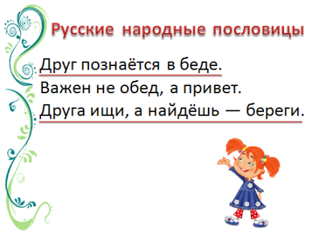  - Списать пословицу, в которой встретились слова на изучаемую орфограмму (парные согласные ). | Объясните смысл пословиц.  Составьте своё задание в соответствии с темой урока. | Коммуникативные: планирование учебного сотрудничества с учителем и сверстниками.  Познавательные: логические – решение проблемы, построение логической цепи рассуждений, доказательство.  Регулятивные: целеполагание.
Рефлексия. | Организует рефлексию.  - Достигли мы цели урока?  - Чему научились на уроке?  - Что надо делать, если сомневаешься в написании парной согласной?  - Вы были трудолюбивы, все старались и я довольна вашими ответами.  Спасибо за урок.  Слайд 8 | Осуществляют самооценку собственной учебной деятельности, соотносят цели и результаты.  - Проверять и писать парный согласный в слабой позиции. | Самооценка собственной учебной деятельности, соотнесение целей и результатов. | Коммуникативные: умение с достаточной полнотой и точность выражать свои мысли.  Познавательные: рефлексия.  Личностные: смыслообразование.

